ACO Flachdachabl. Variant-Spin DN 50 DN50/0Grad/2-tlg. /Kiesf.V2A
ACO Haustechnik

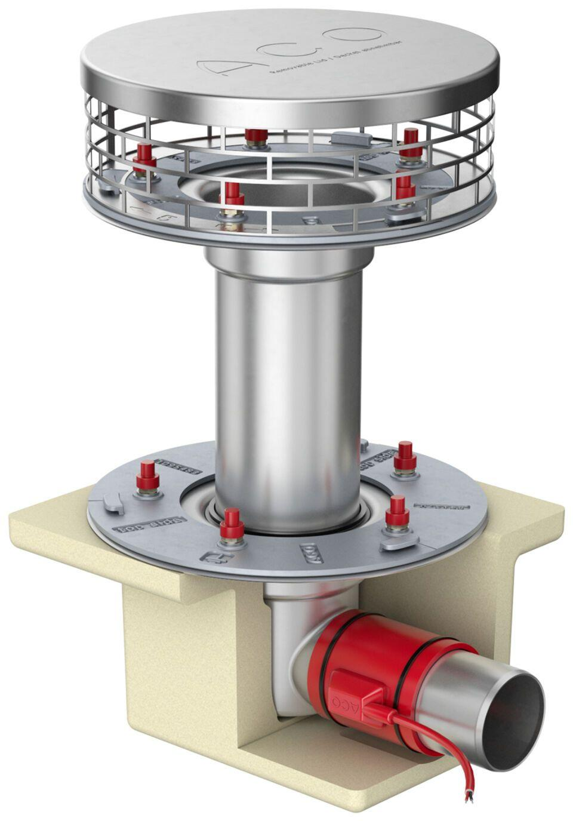Eigenschaften
GTIN:
4002626964090
HAN:
1615.23.30

